四川太极大药房连锁有限公司
内部招聘信息表
竞聘岗位（第一志愿）： 中药采购 竞聘岗位（第二志愿）：
姓名 | 曾裕西 | 性别 | 女 | 民族 |  | 汉 | 政治面貌 |  | 团员 |  | 入党/团时间 |  |  | 2005.12 |  |  | 婚姻状况 |  | 已婚 |  | 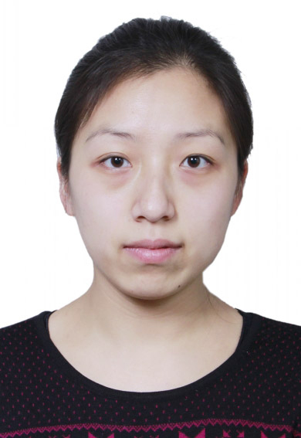
曾用名 |  | 最高学历 | 本科 | 毕业学校 |  | 成都中医药大学 |  |  |  |  |  |  |  | 所学专业 |  |  |  | 中药学
毕业时间 | 2010年6月 | 学制 | 5年制 | 学习形式 |  | 统招（√）委培（ ）成教（ ）自考（ ）函授（ ）研休班（ ）  电大（ ）夜大（ ）业余大学（ ）职工大学（ ）其他（ ）
身份证  号码 | 522401198903168823 |  |  |  |  | 特长 |  |  |  |  | 外语种及水平 |  |  |  |  | 英语（熟练） |  |  |  | 健康状态 |  |  | 良好
籍贯 | 四川  成都 | 家庭  详细地址 |  | 成都市龙泉驿区十陵镇 |  |  |  |  |  | 邮政编码 |  | 610106 |  |  |  | 联系电话 |  |  |  | 15882297389
所在单位、部门 | 四川太极大药房营业部 |  |  |  | 应聘岗位 |  |  | 中药采购 |  |  |  |  | 进集团时间 |  |  | 2010年11月 |  |  |  | 身高 |  | 160cm
 |  |  |  |  |  |  |  |  |  |  |  |  |  |  |  |  |  |  |  | 血型 |  | B型
学习经历 | 起止时间 |  |  | 学校、系别 |  |  | 学历 |  |  |  | 专业 |  |  |  | 就读形式 |  |  |  | 证明人
学习经历 | 2005年9月-2010年6月 |  |  | 成都中医药大学 |  |  | 大专 |  |  |  | 中药学 |  |  |  | 全日制 |  |  |  | 刘蒲
学习经历 | 2011年3月-2014年1月 |  |  | 成都中医药大学 |  |  | 本科 |  |  |  | 中药学 |  |  |  | 成教 |  |  |  | 任波
培训经历 | 所在单位 |  |  | 起止时间 |  |  | 培训内容 |  |  |  | 培训  组织者 |  |  |  | 培训结果 |  |  |  | 证明人
培训经历 | 四川太极大药房 |  |  | 2013 年7 月2～ 4 日 |  |  | 2013年中药样板店经营大会 |  |  |  | 集团公司 |  |  |  |  |  |  |  | 李坚
培训经历 | 四川太极大药房 |  |  | 2014年2月13日 |  |  | 中山中智破壁饮片培训 |  |  |  | 营业部 |  |  |  |  |  |  |  | 张蓉
培训经历 | 四川太极大药房 |  |  | 2013年7月31日 |  |  | 自然之宝产品知识培训 |  |  |  | 营业部 |  |  |  |  |  |  |  | 辜瑞琪
工作经历 | 起止时间 |  |  | 所在单位 |  |  | 所在部门 |  |  |  | 职务  （岗位） |  |  |  | 离岗原因 |  |  |  | 证明人
工作经历 | 四川省中西医结合医院 |  |  | 2009年9月-2010年6月 |  |  | 调剂部 |  |  |  | 中药调剂员 |  |  |  |  |  |  |  | 李红梅
工作经历 | 四川省太极大药房连锁有限公司 |  |  | 2010年11月至今 |  |  | 营业部 |  |  |  | 柜组长 |  |  |  |  |  |  |  | 辜瑞琪
对应聘岗位的认识 | 负责中药、贵细、药食同源类产品信息收集、计划制定、购进、退换货、听取医生意见和建议，有针对性的引进适销对路的品种

备注：竞聘者最多可以选择两个竞聘岗位，请准备两份述职讲演报告；

